Wyrób nr 21: skórzany FARTUCH PRZEDNI dla spawaczy

OPIS WYROBU

Fartuch przeznaczony do ochrony przodu i boków tułowia oraz częściowo nóg pracownika (od kolan wzwyż) przed odpryskami płynnego metalu, promieniowaniem cieplnym oraz płomieniem, podczas wykonywania cięcia, spawania, zgrzewania lub lutowania metali na powierzchni kopalni.
Fartuch ma być wykonany ze skóry bydlęcej, galanteryjnej, o grubości nie mniejszej niż 2,0 mm, ze skóry bez przeszyć i łączeń. W górnej części fartucha powinien być zamocowany pasek do utrzymywania fartucha na szyi, z możliwością regulacji wysokości zawieszenia, zapinany jednostronnie na klamrę oraz pasek z klamrą do zapięcia na wysokości bioder pracownika. Fartuch musi spełniać wymagania normy PN-EN ISO 11611.

Rysunek przedstawiony poniżej ma charakter poglądowy.

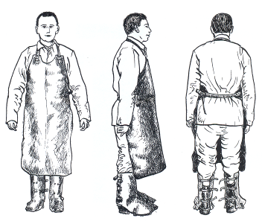

Wymagania:

- Zgodność z wymaganiami Rozporządzeniem Parlamentu Europejskiego i Rady (UE) 2016/425 z dnia 9 marca 2016 r. w sprawie środków ochrony indywidulnej.
- Oferowany przedmiot zamówienia musi być fabrycznie nowy.
- Oznakowanie wyrobu musi być trwałe w całym cyklu użytkowania wyrobu.
- Deklaracja zgodności UE wystawiona przez podmioty wymienione w ww. Rozporządzeniu, potwierdzająca spełnienie zasadniczych wymagań dotyczących zdrowia i bezpieczeństwa, o których mowa w załączniku II do tego Rozporządzenia oraz wymagań odpowiednich norm (PN-EN ISO 11611).
- Oświadczenie producenta potwierdzające żądany rodzaj skóry oferowanego wyrobu.
- Certyfikat badania typu UE wraz ze sprawozdaniem z oceny (jeśli stanowi ono integralną część certyfikatu, co wynika z zapisów w nim zawartych), wydany przez jednostkę notyfikowaną.*
- Sprawozdanie z badań, przeprowadzonych przez jednostkę notyfikowaną w ramach kontroli produktu, w okresie ostatnich 12 miesięcy**
- Instrukcja użytkowania.

* dotyczy ŚOI II i III Kategorii
** dotyczy ŚOI III Kategorii

